МБОУ СОО «Школа № 15» пос. Биракан

**Промежуточная аттестация по технологии**

**в форме сообщения с презентации**

**(компьютерные технологии)**

**Сообщение**

**«Гремучая змея»**

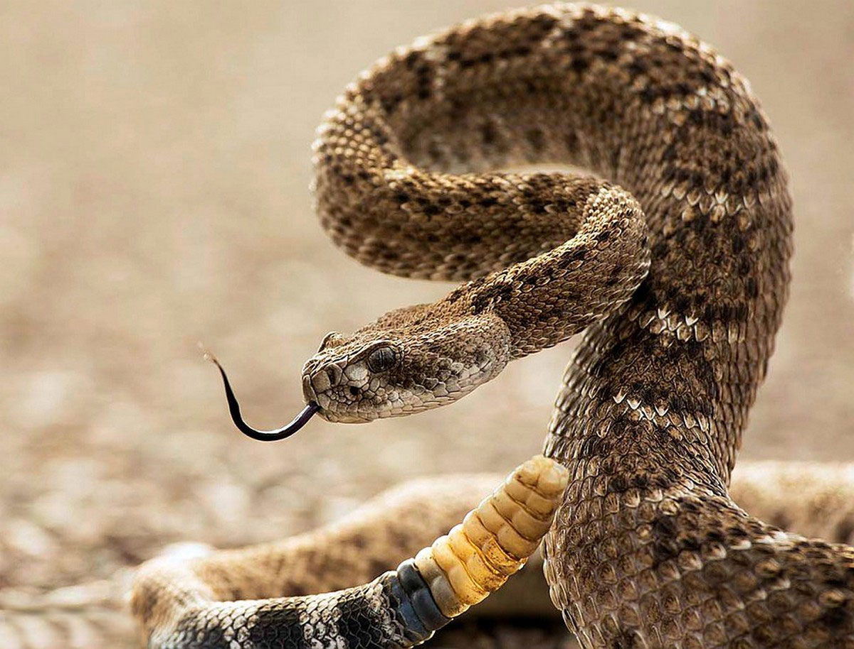

**Составила ученица 4 класса**

**Чащина Екатерина**

**Руководитель Брылёва Г.И.**

Апрель, 2018 год

*Слайд 1*

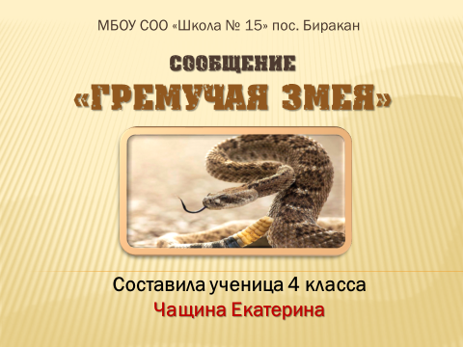

Я, Чащина Екатерина, захотела поделиться приобретёнными знаниями о гремучей змее, поэтому на промежуточную аттестацию подготовила это сообщение.

*Слайд 2*

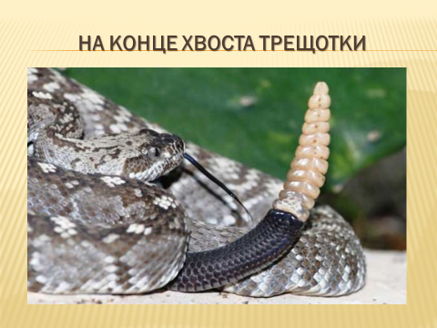Гремучая змея (гремучник) - опаснейшая тропическая ядовитая змея, укус которой смертелен для человека. По названию видно, что это - шумливые, гремящие существа. И действительно, некоторые их виды имеют на конце хвоста трещотки из ороговевших подвижных сегментов, которые при быстрых колебаниях хвоста из стороны в сторону - до 70 раз в секунду - трутся друг о друга и производят своеобразный, хорошо слышимый шелест, немного похожий на стрекотание проектора. У змей нет голоса и в случае приближения врага, не могут издать грозный рык, а только не очень громко шипят. Гремучие змеи научились использовать трещотку. Производимый ею шум не вызывает, конечно, положительных эмоций, так как этот звук издают очень ядовитые змеи.

*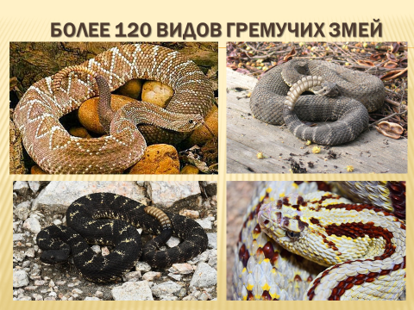Слайд 3*

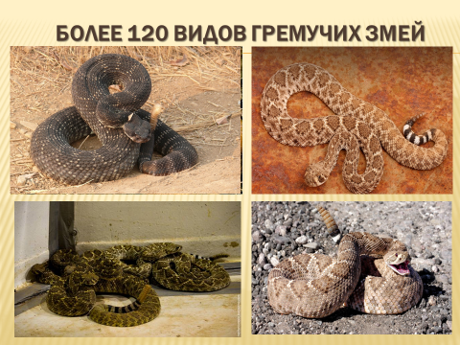Гремучих змей насчитывается более 120 видов. Вот некоторые из них. Обитают они во многих странах Северной и Южной Америки и в Азии. В Средней Азии и на Дальнем Востоке живет близкий к ним вид змей - щитомордник.

*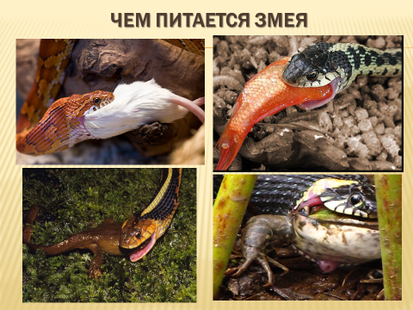Слайд 4*

Многие считают, что змеи настолько ненавидят людей, что, завидя человека, кидаются на него, а если тот побежит от них, то бросаются вдогонку. Но змеи питаются грызунами, птицами, насекомыми, птичьими яйцами, а никак не людьми. Как раз людей они избегают. Чаще, когда мы проходим мимо, змея прячется, затаивается, чтобы не выдать себя. Нападает же в случае опасности, прямого контакта. Наиболее опасны укусы страшного гремучника - одно название чего стоит, - живущего во Флориде и Бразилии, а также бушмейстера - южноамериканской змеи, близкой к гремучим, на хвосте у которой вместо погремушки имеется несколько заостренных пластинок и шип, поэтому её называют также немой гремучей змеёй.

*Слайд 5*

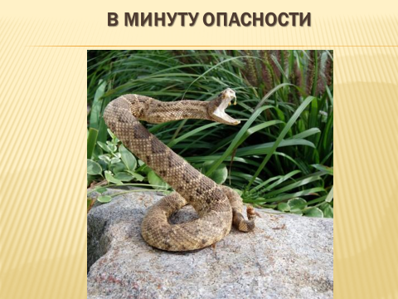

В минуту опасности гремучая змея встает в позу угрозы - именно встает: тело ее сворачивается с помощью мощных мускулов в тугую пружину, готовую развернуться со страшной силой, хвостовой конец свернут в спиральное кольцо, в центре которого поднята вертикально трещотка-погремок, издающая отчётливый шелест. При этом и передняя часть тела имеет вид высокого столбика.

*Слайд 6*

С погремушкой змеи не рождаются - они её выращивают. У новорожденных на конце хвоста есть только один большой почти круглый щиток. Гремучие змеи линяют, так же как и их сородичи, особенно часто в первый год - до шести раз. После каждой линьки у змеи прибавляется в погремушке дополнительный ороговевший кожный сегмент, потому что отставшая кожица не может полностью слезть с кончика хвоста и отрывается от шкурки. Во взрослом состоянии это происходит примерно раз в год-полтора. Проползая между камнями, некоторые змеи случайно обрывают, теряют трещотки. А потом постепенно наращивают их снова.

Слайд 7

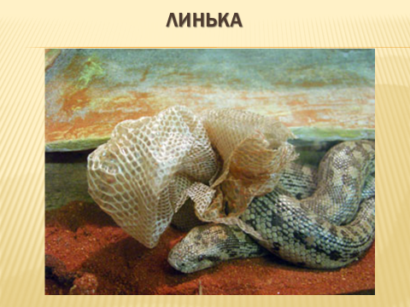

За некоторое время до линьки мутнеет, становится непрозрачным роговой покров глаз, который защищает лишённые век глаза змей от повреждений. Временно потерявшие зрения змеи ориентируются в это время при помощи языка, но предпочитают прятаться до тех пор, пока зрение не восстановится.

А вот даже лишенные зрения гремучие змеи могут охотиться, используя уникальный орган, созданный природой для их ориентации в темноте, - термолокатор, который способен обнаруживать чуть более тёплые или холодные, чем окружающий воздух, предметы, отличающиеся по температуре буквально на несколько десятых долей градуса. Подобной особенностью обладают, кроме гремучих змей, только некоторые виды гадюк.

Зубы у змей служат главным образом для захвата и удержания жертвы. Признак же ядовитой змеи - наличие двух более крупных ядовитых зубов (обычно саблевидных), чем остальные. Внутри них, как у гремучих змей, или на поверхности, как у кобр, имеются каналы, по которым стекает яд, используемый для умерщвления жертвы при охоте и для защиты в момент опасности. В большинстве случаев этот яд крайне опасен и для человека.

Мне интересно узнать не только о гремучих змеях, но и о других видах этих животных. Пользуясь справочной литературой, я постараюсь изучить многие виды змей.

Я, думаю, что моё сообщение вам понравилось. Благодарю за внимание!